第2节 用样本的数字特征估计总体
（时间：60分钟，满分：88分）
[备注：单选、填空题5分，多选题6分]

1.（2026·江西宜春模拟）已知一组数据1，2，3，4，m的75％分位数是m，则m的取值范围为（ ）
A.[3，4） B.[2，3]
C.[3，4] D.{4}

2.已知样本数据x₁，x₂，…，x₁₀₀的平均数和标准差均为4，则数据－x₁－1，－x₂－1，…，－x₁₀₀－1的平均数与方差分别为（ ）
A.－5，4 B.－5，16
C.4，16 D.4，4

3.某市为了减少水资源的浪费，计划对居民生活用水费用实施阶梯式水价制度.为了确定一个比较合理的标准，通过简单随机抽样，获得了100户居民的月均用水量数据（单位：吨），得到如图所示的频率分布直方图.估计该市居民月均用水量的中位数为（ ）
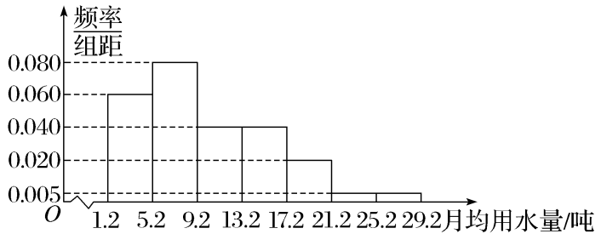
A.8.25 B.8.45
C.8.65 D.8.85

4.（2026·湖北武汉模拟）某批产品检验后的评分，由统计结果制成如图所示的频率分布直方图，
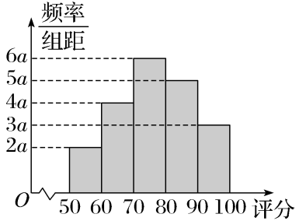
下列说法中正确的是（ ）
A.a＝0.05 B.评分的众数估值为70
C.评分的第25百分位数估值为67.5 D.评分的平均数估值为76

5.（2026·山东临沂模拟）某班成立了A，B两个数学兴趣小组，A组10人，B组30人，经过一周的补习后进行了一次测试，在该测试中，A组平均成绩为130分，方差为115，B组平均成绩为110分，方差为215，则在这次测试中，全班学生的平均成绩和方差为（ ）
A.115分，105 B.115分，265
C.120分，105 D.120分，265

6.〔多选〕（2026·福建厦门模拟）甲、乙两名篮球运动员连续5场比赛的得分如图所示，则（ ）
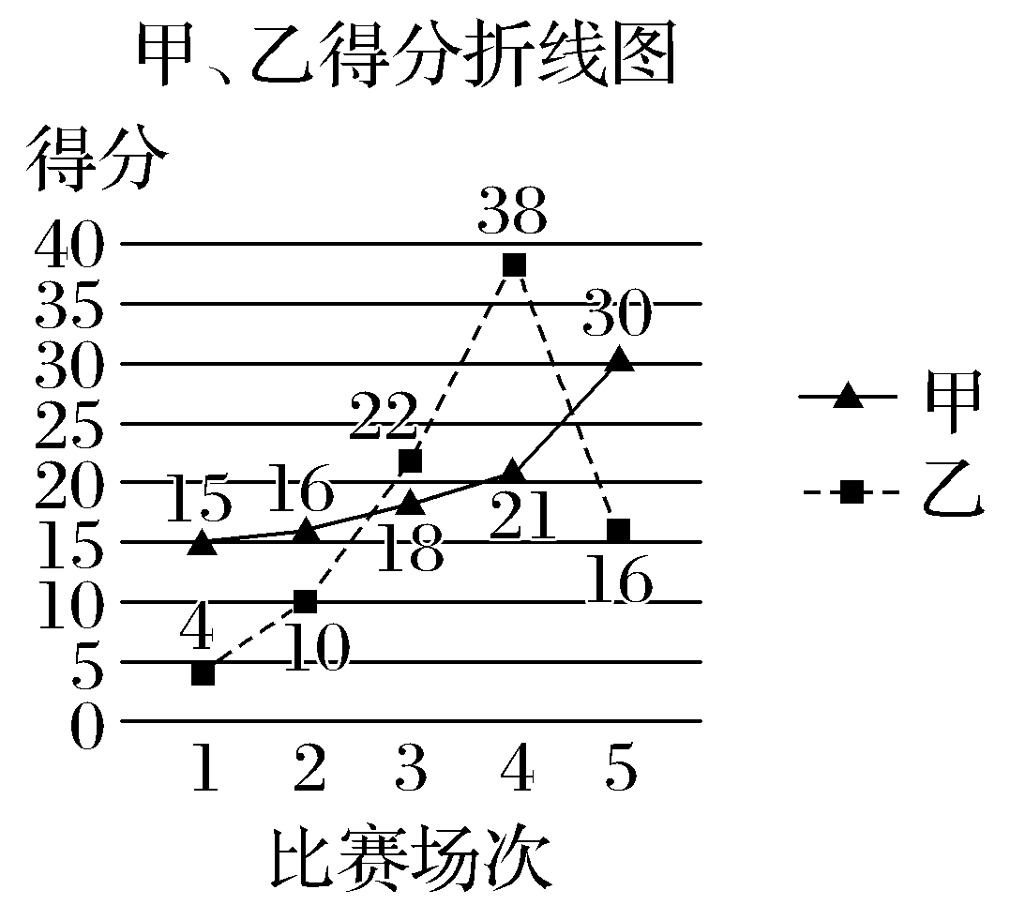
A.甲得分的极差大于乙得分的极差
B.甲得分的平均数大于乙得分的平均数
C.甲得分的中位数大于乙得分的中位数
D.甲得分的方差大于乙得分的方差

7.我国关于人工智能领域的研究十分密集，发文量激增，在视觉、语音、自然语言处理等基础智能任务实现全球领先，并且拥有一批追求算法技术极致优化的人工智能企业，如图是过去十年人工智能领域高水平论文发表量前十国家及发表的论文数.现有如下说法：
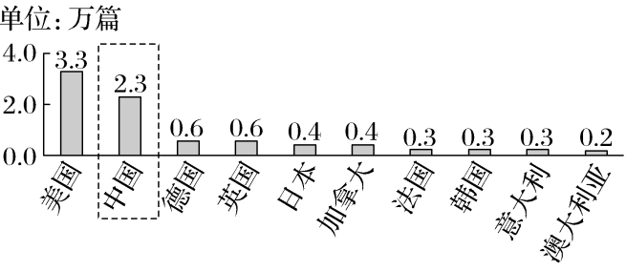
①这十个国家的论文发表数量平均值为0.87万篇；
②这十个国家的论文发表数量的中位数为0.4万篇；
③这十个国家的论文发表数量的众数为0.4万篇；
④德国发表论文数量约占美国的32％.
其中正确的是 .（填序号）

8.（2026·山东济南模拟）某射击运动员连续射击5次，命中的环数（环数为整数）形成一组数据，这组数据的中位数为8，唯一的众数为9，极差为3，则该组数据的平均数为 .

9.某产品的标准质量是100克/袋，抽取该产品8袋，称出各袋的质量（单位：克）如下：
98 99 100 100 100 100 101 102
这8袋产品中，质量在以平均数为中心，1倍标准差范围内的有 袋.

10.（13分）某网络公司为了提升服务质量，从会员库中随机抽取n名会员进行线上问卷调查，将会员的评分（满分10分）从低到高分为四个等级：
会员  评分 | [4，5） | [5，6） | [6，7） | [7，8） | [8，9） | [9，10]
满意  等级 | 不满意 |  | 一般 |  | 满意 | 非常  满意
并绘制出如图所示的频率分布直方图.已知调查评分在[7，8）的会员数为40人.
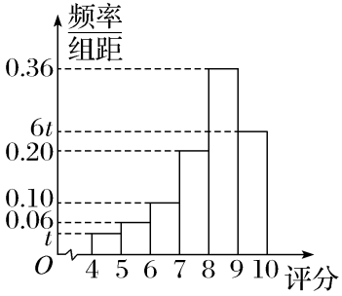
（1）求样本容量n及频率分布直方图中的t值；
（2）若该公司以抽取的样本为参考，每组数据以该组评分的区间中点值为代表进行评估.
若会员满意度评分的均值$\overline{x}$小于8分，则需要提升公司产品的体验感，否则全力开发新产品.根据所学的统计知识，判断该公司应采用的运营策略，并说明理由.

11.甲、乙、丙、丁四位同学分别记录了5个正整数数据，根据下面四名同学的统计结果，可以判断出所有数据一定都不小于20的同学人数是（ ）
甲同学：中位数为22，众数为20
乙同学：中位数为25，平均数为22
丙同学：第40百分位数为22，极差为2
丁同学：有一个数据为30，平均数为24，方差为10.8
A.1 B.2
C.3 D.4

12.〔多选〕新高考模式下，化学、生物等学科实施赋分制，即通过某种数学模型将原始分换算为标准分.某校在一次高三模拟考试中实施赋分制的方式，其中应用的换算模型为：y＝kx＋b（k，b∈R），其中x为原始分，y为换算后的标准分.已知在本校2 000名高三学生中某学科原始分最高得分为150分，最低得分为50分，经换算后最高分为150分，最低分为80分.则以下说法正确的是（ ）
A.若学生甲本学科考试换算后的标准分为115分，则其原始得分为100分
B.若在原始分中学生乙的得分为中位数，则换算后学生乙的分数仍为中位数
C.该校本学科高三全体学生得分的原始分与标准分的标准差相同
D.该校本学科高三全体学生得分的原始分的平均分低于标准分的平均分

13.已知总体的各个个体的值由小到大依次为2，3，3，7，a，b，12，13.7，18.3，20，且总体的中位数为10.5，若要使该总体的方差最小，则a，b的取值分别是 .

14.（13分）水痘是一种传染性很强的病毒性疾病，易在春天爆发.市疾控中心为了调查某校高年级学生注射水痘疫苗的人数，在高一年级随机抽取5个班级，每个班抽取的人数互不相同.若把每个班级抽取的人数作为样本数据，已知样本平均数为7，样本方差为4，求样本数据中的最小值

